台北市立松山高級中學九十七學年度第一學期第二次段考
高二社會組歷史科試題
- 單一選擇題（32題，每題2.5分，共80分）
- 1~2題為題組：
資料一：「在這個地區，它一直是居於主流地位的宗教，現在仍是大多數人的虔誠信仰。過去，年輕男人幾乎都按慣例，到寺院度過兩年時光，現在這樣做的人也很多。他們要剃光頭、披黃色袈裟、捧討飯缽。成年以後，他們也要為正道做出許多犧牲。」
資料二：佛教傳播圖
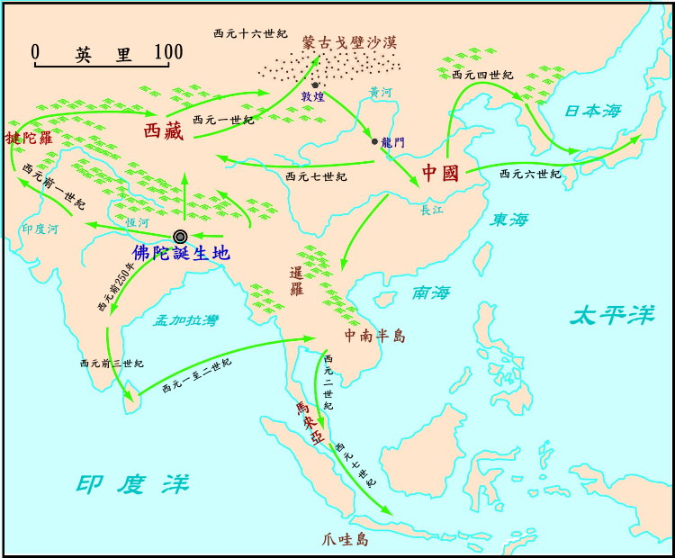
甲
B
A
乙
C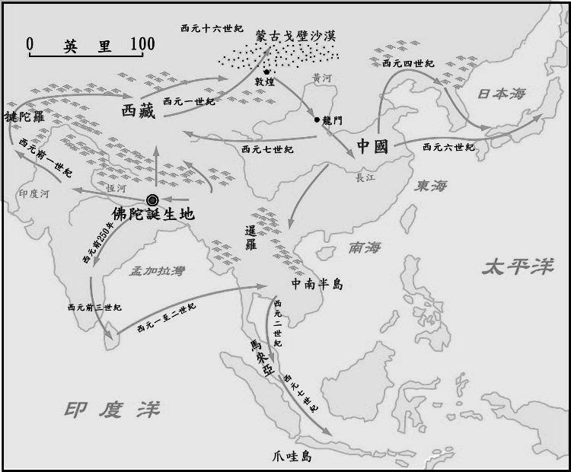
D
- 根據資料一：這個地區盛行的應是下列哪一種信仰？ (A)藏傳佛教 (B)婆羅門教 (C)大乘佛教 (D)小乘佛教。
- 承上題，這種信仰傳播的路線應該是資料二「佛教傳播圖」中的哪一條路線？(A)A (B)B (C)C (D)D
- 「佛陀被當作是『印度教一個反叛的孩子』而被收回來了，他甚至於被提升到神性化身的地位。……」
「在印度，佛教不一定是敗於印度教，而是在其中遷就適應了。一直到大約1000年，佛教在印度仍然是一個顯著的宗教。……500年的過程中，它與印度教的不同減弱了。」
這兩段文字論述了共同的主題，以下何者最為恰當？ (A)佛教在印度遭受印度教的迫害(B)印度教在印度的發展(C)佛教與印度教在印度的合流(D)佛教在印度的衰微。
- 中國盛唐時的商人，如欲往來於南中國海與孟加拉灣之間，必須接受何國的管轄？ (A) 滿剌加王國 (B)室利佛逝王國 (C)滿者伯夷 (D)蒲甘王國。
- 西元5～6世紀，東亞和歐洲同時發生民族大遷徙的現象，發生的情況和造成的結果頗為類似，可視為「歷史的巧合」。在諸多巧合中，下列何者正確？ (A)入侵的草原民族後來均為當地民族同化，接受了當地的信仰 (B)入侵後並未消滅當地政權也未建立王國，反而是融入其中 (C)兩地入侵的草原民族均自東方往西方侵略 (D)草原民族的入侵造成兩地長期分裂，此後兩地均未再出現統一的政權。
◎7~8題為題組題，請看下圖回答問題：
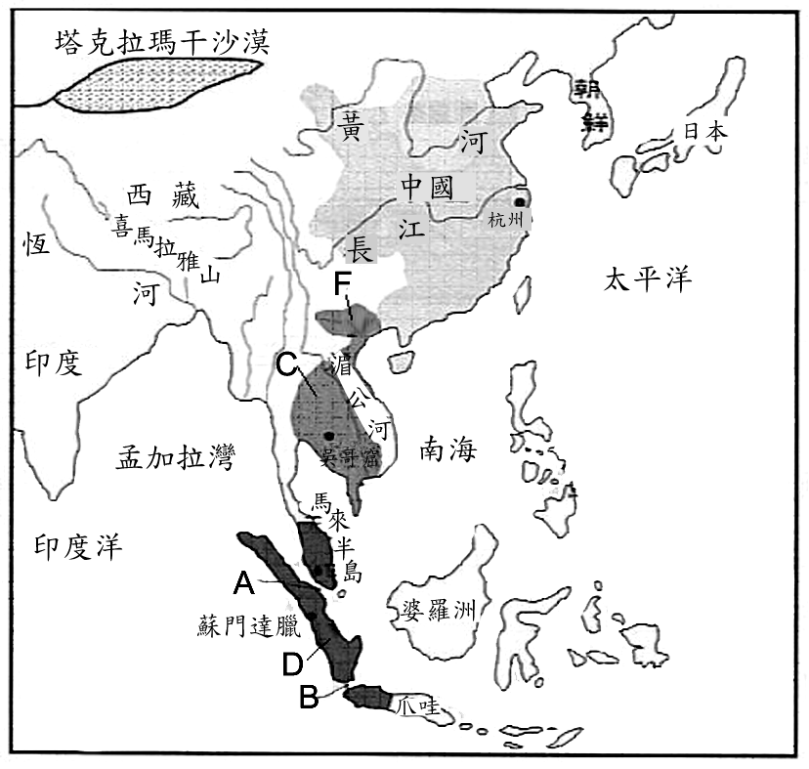
E
- 此區長期受印度文化影響，只有何地例外？(A)B (B)D (C)F (D)A。
- 圖中唯一以天主教為主要信仰的是哪一國？(A)A (B)F (C)B (D)E。
- 此地是中古時代世界大城市之一，亦是商業網中心，絲綢、香料、毛皮、蜜糖、黃金、奴隸從各地湧入，它是銀行系統中樞，由此地開出的支票，可以在西去6000多公里的摩洛哥（位於北非）憑票兌現。它可能是何時何地？ (A)西元8世紀的那不勒斯 (B)西元9世紀的巴格達 (C)西元10世紀的法蘭德斯 (D)西元11世紀的威尼斯。
- 小松在《印度史》中看到一段敘述：「這個時代可稱之為印度的文藝復興時期。這是一個充滿了和諧與滿足的時代，法顯當時目擊印度社會的情形……，政治弊絕風清、崇尚文教，人民安居樂業、守法有理。文學、藝術與科學當相當發達，宗教的改革也是溫和漸進的。」請問這段敘述最有可能是古印度的哪一個朝代？(A)孔雀王朝 (B) 貴霜王朝 (C)笈多王朝 (D)戒日王朝。
- 有一位作者將西洋史的發展做了這樣一個比喻：「希臘人開了一家很棒的書店，裡面的書琳瑯滿目，都是人類智慧的結晶。一群狂熱的基督徒覺得這家書店裡的書跟自己信仰的宗教格格不入，便放了一把火，想把書店燒個精光。無意間經過這兒的阿拉伯人發現書店裡的書都是寶藏，便趕緊衝進書店搶救。」請問這個比喻中，「阿拉伯人發現書店裡的書都是寶藏，便趕緊衝進書店搶救。」是在指那項史實？(A)阿拉伯人征服耶路撒冷 (B) 阿拔斯王朝的「智慧之宮」(C) 阿拉伯人在境內以寬容政策統治人民 (D)阿拔斯王朝取代波斯，成為拜占庭帝國的鄰國。
- 資料一：西歐中古高峰的城市表徵著新的現象──它們是真正的商業個體，有自己收入的來源，……儘管這些城市還是規模不大，汙染不潔，疾病叢生，又常因內部鬥爭而動亂不安，但它們是西歐具有現代意義的第一批城市。
資料二：它們各自有其地方政府、法庭、收稅機關，為了特許狀，這些城市公社付出鉅款，繼續向貴族繳付經常的稅項，……不需要受貴族代表的騷擾，他們贏得處理自己事務的珍貴特權。
以上兩段關於中古自治城市的敘述，說明了當時的自治城市具備怎樣的特質？ (A)在政治上和法律上有自治權，不受封建法規的約束 (B)經濟上脫離貴族控制，完全獨立自主 (C)雖然他們擁有自治權，但仍然無法鬆動封建體制 (D)西方的民主制度即由此興起。
- 下圖深色部分是那個時期那個國家的疆域圖？
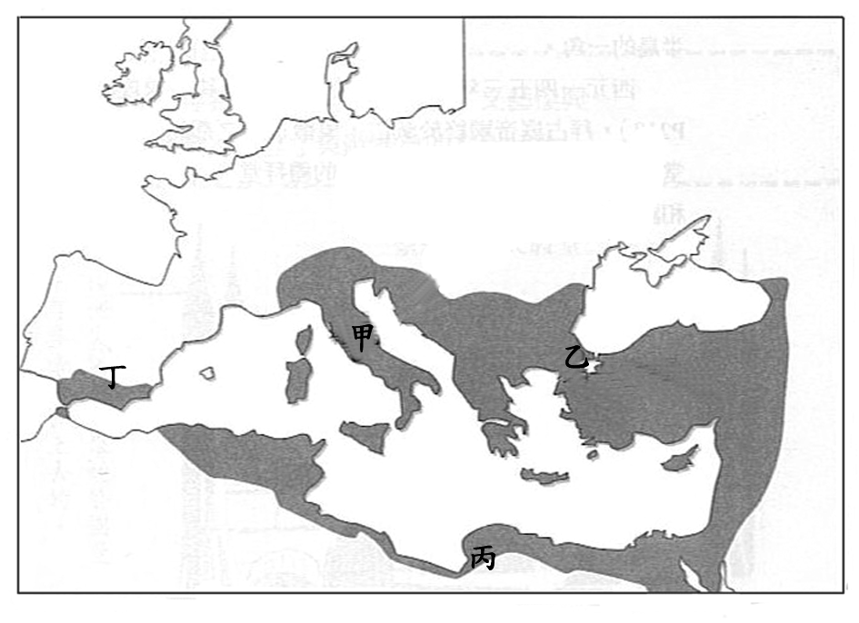
(A)西元二世紀，羅馬帝國 (B)西元六世紀，拜占庭帝國
(C)西元八世紀，奧瑪雅王朝 (D)西元九世紀，查理曼帝國
◎14～15題為題組，
下圖是中古時代西方宗教演變概況圖。
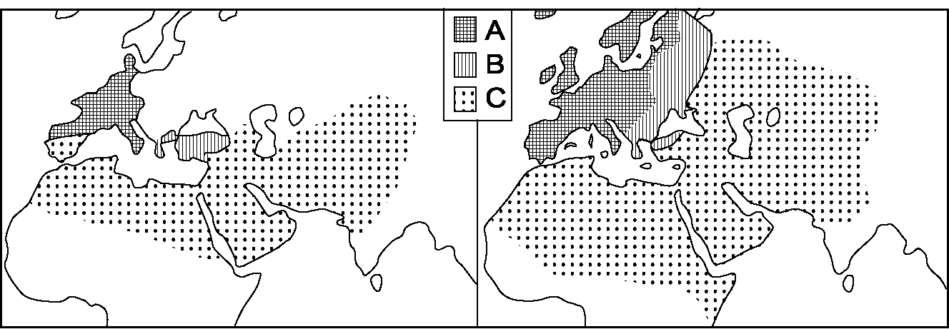
- 請問圖中的A、B、C各是那一宗教派別？(A) A：希臘正教，B：羅馬公教，C：伊斯蘭教 (B) A：伊斯蘭教，B：希臘正教，C：羅馬公教 (C) A：羅馬公教，B：希臘正教，C：伊斯蘭教 (D) A：伊斯蘭教，B：羅馬公教，C：希臘正教。
- 由左圖到右圖的演變，下列敘述何者正確？(A)由左圖到右圖的演變應該發生於西元5~6世紀 (B)由左圖到右圖的演變，與歐洲黑死病發生的時間、傳播方向正好一致 (C) A教區藉由「聖戰」擴大教區範圍 (D) B教區的擴大是因為斯拉夫人接受此一信仰
- 下圖為達文西著名的作品「最後的晚餐」，畫中可見人物臉部、肢體表情生動，令觀者彷彿也感覺到畫中人物的情感。請問，根據你的歷史知識，這樣的繪畫風格在近代史來說，有什麼樣的意義？
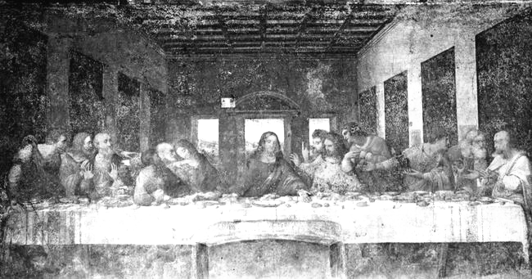
(A)為了留下耶穌生平的祕密，圖中人物的肢體動作經過精心設計(B)表情刻畫生動，門徒與耶穌平起平坐，可見文藝復興時期人文主義的特色(C)畫中人物都沒有腳，可見隱含了耶穌是神的寓意，還是脫離不了以神為主的思想(D)達文西這幅畫是為了反對基督教會而作，充分表達文藝復興的精神。
- 下列對中古西歐社會特性的敘述，何者正確？ (A)在政治上是莊園制度，在經濟上是農業經濟 (B) 在政治上是中央集權，在經濟上是莊園制度 (C)在政治上是中央集權，在經濟上是工商經濟 (D)在政治上是封建制度，在經濟上是莊園制度。
- 有一個城市，位於義大利半島的東北方，在11世紀曾取得拜占庭皇帝所賜予的免除關稅特權。請問關於此城市的敘述何者正確？ (A)此城曾主導第四次十字軍東征的對象轉向羅馬 (B)此城控制地中海的貿易路線 (C)此城在東西陸路貿易上扮演重要角色，直到塞爾柱土耳其人興起之後才改變 (D)此城因為歐洲新航路的發現又再度的繁榮起來。
- 土耳其人原受僱於阿拔斯王朝為僱傭兵，為阿拉伯人服役，以其過人的軍事才能，後來逐漸取代阿拉伯人，控制了阿拔斯王朝的政治、軍事，這種發展也曾發生在哪一民族和哪一帝國之間？ (A)日耳曼人羅馬帝國 (B)匈奴人中國唐朝 (C)西克索人埃及新王國 (D)波斯人亞歷山大帝國。
- 在西方古書上載：「他們為了發展農業，創造了太陽曆，把一年分成十八個月，每月二十天，外加五天為禁忌日，一年共有三百六十五天，……月分的名稱都與農事有關，如『播種』和『收割』等農時命名……」「他們創立了二十進位法，使用『0』這個數學符號，『零』的符號像隻眼睛。」文中「他們」是指何人？ (A) 馬雅人 (B) 印度人 (C)阿拉伯人 (D)印加人。
- 資料一：任何人不得被剝奪其尊奉基督教、或任何宗教的機會；……有關基督徒的一切禁令均已取消，今後凡欲崇奉基督教者，能自由並公開行之，不得受阻。……為了我們時代的平安，其他宗教亦同樣有公開和舉行儀式的自由，每一個人有自由信仰的機會；這樣規定的目的是在不傷害任何一個人或宗教。
資料二：……凡在我們寬大統治下的人民，都該繼續崇奉聖伯多授傳授給我們羅馬人的宗教，依照宗徒的訓誨和福音的道理，我們相信父、子及聖神是一個天主，同尊三位一體。凡信奉這道理的應有『公教基督徒』(Catholic Christian)的名號，其他眾人，他們既是狂妄不經的人，我們應命令以「異端者」(heretic)的汙名來稱他們；他們將要遭受到的，不獨是天主的懲罰，而且是，我們法律的制裁。
上述兩段資料都是羅馬帝國所頒佈與基督教相關的詔令。關於這兩段資料的分析與比較，下列何者正確？(A)資料一與資料二都是反對基督教的詔令 (B)資料一反對基督教存在於帝國境內，資料二確立基督教的合法地位 (C)資料一確立了基督教的合法地位，資料二卻使基督徒遭受迫害 (D)資料一宣示帝國境內的信仰自由，資料二卻限制了帝國境內的信仰自由。
- 著名的史家房龍曾經這樣形容一個時代：「這是一個表現的時代，人們已經不願意只做聽眾，靜靜的坐在那裡，聽皇帝和教皇吩咐他們做什麼和想什麼。他們要做人生舞台上的演員。他們堅持要『表現』出他們個人自己的思想。」「人們開始覺得要把他們所發現的人生的快樂表現出來。他們在詩歌、雕刻、建築和印行的書籍裡面表現出他們的快樂。」這個時代最有可能是下列何者？
(A)西元5~6世紀的西歐 (B)西元8~9世紀的歐洲 (C)西元10~12世紀的歐洲 (D)西元14~16世紀的歐洲。
- 電影「王者天下」是以第三次十字軍東征前為時間背景的故事，為了支持這次十字軍東征，西歐發起了全面的捐款運動，羅馬教宗下令教士必須捐付特別稅，而英國獅心王理查倡導「薩拉丁（伊斯蘭領袖）什一稅」，向人民課徵特別稅；不久法王腓力二世亦制定了同樣的捐稅。由以上所述我們可以看出「十字軍東征」對中古歐洲造成何種影響？ (A)東西文化交流 (B)西方王權的擴張 (C)加速歐洲商業的復甦 (D)提升宗教熱情。
- 「來往於西海岸的西班牙大帆船，和載著中國絲綢來交換祕魯白銀的菲律賓商船聯成一氣」，這種貿易模式在中國史上哪一時期？ (A)宋代 (B)元代 (C)明中葉 (D)清初。
- 以下三段是有關黑死病的資料：
資料一：英國的貴族在西元1351年通過「勞工法」，強迫工資恢復成西元1347年以前的標準，凡是拒絕工作，藉以要求高薪者，或捨棄原來工作轉求高薪者都要接受罰款，……「勞工法」的實行引發1381年的農民暴動。
資料二：黑死病使人們認為自己的生命朝不保夕，每一次鼠疫之後，人們就會盡情享樂，酗酒、賭博、色情等放縱行為層出不窮。
資料三：黑死病鬆動原本嚴謹的社會階層，上帝之前人人平等的真義，在面對死亡的體驗中得以重申，人不再以權勢地位作為對人的評價，而有其他更具意義的價值標準。
關於這三段資料，下列何者正確？(A)資料一所述是因為黑死病流行，造成勞工缺乏，工資提高 (B)資料二敘述的情況，促使教會規範更深入人民心中 (C)資料三所述「鬆動原本嚴謹的社會階層」，是說在黑死病流行後歐洲人打破階級的界線，民主、平等的觀念得以建立 (D)黑死病的影響僅止於經濟層面，對於已經僵化沈睡的社會毫無改變作用。
- 西元16世紀歐洲的黃金數量由55萬公斤增加到199萬公斤，白銀從700萬公斤增加到2140萬公斤，金銀通貨大量增加，造成貨幣貶值，物價上漲，這種歷史現象的發生與以下哪一史實有密切關係？ (A)威尼斯的崛起 (B)銀行業興起 (C)十字軍東征 (D)海外大探險時代來臨。
- 老師在黑板上標記了四項特色：「土地的分割與授與」、「以契約維繫彼此關係」、「順應時勢與自然衍生而成」、「是有組織性的無政府狀態」。這節課要探討的主題最可能是 (A)封建制度 (B)法蘭克王國的興亡 (C)中古時代的莊園經濟 (D)騎士精神。
- 西元1960年代，考古學家在土耳其南方海域打撈一艘14世紀的沈船，在殘骸中發現了許多物品，揭示了早期貿易的規模和複雜性。船上甚多令人驚訝的物品，有的竟來自波羅的海和非洲，包括5公噸的銅錠，1公噸的樹脂，許多藍玻璃錠、硬木、琥珀、玳瑁、象牙、陶器、橄欖和鴕鳥蛋。有關這艘貿易船的敘述，下列何者最可能是正確的？ (A)它是一艘由歐洲開往亞洲的商船，航行的路線是由地中海，經過紅海，到印度洋 (B)它是一艘由亞洲開往歐洲的商船，航行的路線是由亞洲橫越太平洋到歐洲 (C)它是一艘由歐洲開往亞洲的商船，航行路線是經由西班牙沿岸，繞過西非、南非，前往印度洋，最後目的地應該是中國 (D)它是一艘由亞洲開往歐洲的商船，應是海上貿易與陸上貿易的結合，阿拉伯人由海路搜集亞洲、非洲的商品，法蘭德斯商人經陸路運來北歐的商品，集中後運往西歐。
- 研究伊斯蘭教的特色，下列何者是正確的？(A)至今仍堅守政教合一的哈里發制度 (B)是古代信仰的集大成嘗試 (C)和猶太教、基督教一樣信守原罪論，也相信贖罪之說 (D)信徒嚴守宗教戒律，教士階級權力極大。
◎29～30題為題組
有一位西方的學者在其著作中寫道：
「一般來說，西方思想分三種不同模式看待人和宇宙。第一種模式是超越自然的，即超越宇宙的模式，集焦點於上帝，把人看成是神創造的一部份。第二種模式是自然的，即科學的模式，集焦點於自然，把人看成是自然秩序的一部份，像其他的有機體一樣。第三種模式是人文主義的模式，集焦點於人，以人的經驗作為對自己、對上帝、對自然瞭解的出發點。」
- 試問資料中的第一種模式主要在何時的歐洲佔了支配的作用？(A)5~10世紀 (B)14～16世紀 (C)17世紀 (D)18世紀。
- 下列選項中，哪些人的思想符合資料中的「第三種模式」？
1 .馬基維利 2.米開朗基羅 3.蒙田 4.穆罕默德 5.聖本篤
(A)12 (B)123 (C)1245 (D)12345
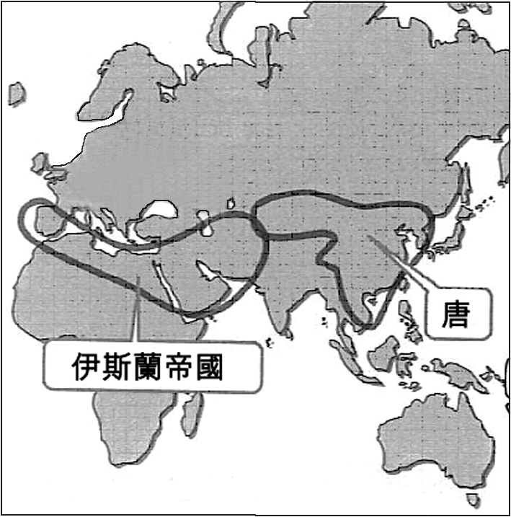
- 十一世紀末，教皇烏爾班二世（UrbanⅡ）在法國發表演說：「上帝的眾子們啊！……那些拼命勞動而身心交悴的人們，現在去求取勞動的雙倍報酬吧！……凡是要去的人都不要再拖延了，先回去料理自己的事務、籌集些金錢做為路費，冬末春初的時候，在上帝的導引下，奮勇地踏上征途吧！」這段話可以用來支持下列哪一項說法？
(A)十字軍東征的確提升歐洲人民對於宗教的熱情 (B)十字軍東征運動最重要的意義在於促使東西文化交流 (C)經濟誘因也是十字軍東征的動機之一 (D)中世紀的教會並不鼓勵商業行為。
- 傑西在書上發現了這個簡圖，圖上畫出歐、亞、非三洲的輪廓，並標示了唐朝和伊斯蘭帝國大致的疆域範圍。它所顯示的是何時的世界情勢？ (A)西元5～7世紀 (B)西元7～9世紀 (C)西元9～11世紀 (D)西元11～13世紀。
二、多重選擇題（每題2分，答錯倒扣1/5題分，共20分）
- 關於「犍陀羅」的敘述，下列哪些正確？ (A)在今天阿富汗和巴基斯坦境內，曾在印度貴霜王朝的版圖內 (B)因亞歷山大入侵，此地曾為希臘人統治過 (C)是佛教傳入中國的重要據點 (D)為東亞、印度、希臘文化交流的表徵 （E）是小乘佛教藝術的代表。
- 關於佛教、印度教、伊斯蘭教、基督教的比較，下列哪些是他們的共通點？(A)不再許諾神會幫忙取得人世間的富貴與安康，反而一致地將人們的願望導向超越性、永恆性的世界 (B)在這些宗教的教義中，每個人都有資格獨立地接受救贖或是天遣 (C)都發展出一套公開禮拜儀式，能引發強烈情感，讓統治者與屬民一體施行，毫無例外 (D)都是政教合一的宗教 (E)都創立於亞洲。
- 下列與佛教傳播有關的人與事，請選出正確的 (A)鑑真—將大乘佛教傳入日本 (B)玄奘—於笈多王朝時赴印度取經 (C)鳩摩羅什—翻譯了《中論》和《金剛經》 (D)佛圖澄—中國第一個赴印度取經的僧侶 (E)迦膩色伽—派人至中國傳播佛教。
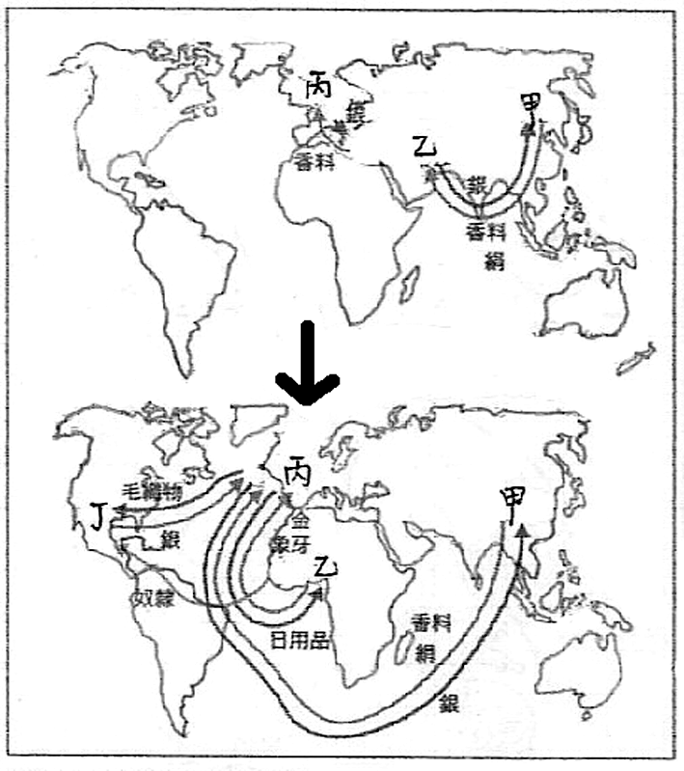
- 關於右圖的敘述，下列哪些正確？(A)此圖的主題應該為「貿易型態的改變」 (B) 由上圖甲乙丙的貿易發展到下圖甲乙丙丁的貿易是經歷了歐洲大航海時代的海外探險 (C)此一歷史事件的發生，讓歐洲的政治、經濟重心由大西洋地區轉移到地中海地區 (D)促成此圖轉變的原因之一是歐洲人對於香料的需求增加 (E)在下圖的甲乙丙丁貿易中，甲、乙、丁都處於主動的地位。
- 關於中古後期歐洲出現的「大學」，下列哪些敘述是正確的？(A)此時的大學是唯一的教育與學術中心 (B)中古大學的發展與行會背景有關 (C)此時期的大學已經具有學術自由 (D)所有的學生都必須修習神學、醫學、法律等科目 (E)在中古大學裡，學者們主要鑽研「士林哲學」。
- 下列哪些事件有助於於中古西歐封建制度的瓦解？(A)日耳曼民族入侵羅馬帝國 (B)大學的興起 (C)十字軍東征 (D)黑死病的爆發 (E)中古後期西歐的商業活絡、城市興起。
- 比較鄭和下西洋和歐洲人探求新航路，以下哪些敘述是正確的？ (A)鄭和下西洋與歐洲人探求新航路的動機相同，都是經濟、商業的需求 (B)兩者都是國家所支持的行動 (C)哥倫布的目標在到達印度，鄭和的目標則在到達歐洲 (D) 鄭和下西洋的時間比哥倫布早，所率領的船隊規模也比哥倫布大 (E)新航路、新大陸的發現，對歐洲人思想和經濟上的影響遠超過鄭和下西洋對中國所帶來的影響。
- 盛極一時的中南美洲文明，在西元16世紀初西班牙到來之後迅速衰亡，學者對其原因有多種解釋，下列哪些解釋較符合近代史學解釋的方法與原則？(A)印第安各民族間缺乏團結 (B)受宗教預言的影響，缺乏戰鬥意志 (C)缺乏抵抗歐洲疾病的免疫力 (D)西班牙人的宗教、文化遠較印第安人為優越 (E)長期與其他民族互相隔絕，對於外來軍事力量的侵襲較不易抵擋。
- 伊沙貝爾是一個生活於1540年代馬德里（位於西班牙）的人，請問下列哪些可能出現在他的日常生活中？(A)餐桌上有美洲來的玉米 (B)喝著加了蔗糖的咖啡 (C)在馬鈴薯泥上灑上胡椒 (D)國內爆發物價大幅上漲的情形 (E)穿著印度棉布做成的衣服。
- 歷史學家吉朋(Gibbon)認為拜占庭文明只不過是「一個充滿懦弱與不幸的、冗長且千篇一律的故事」。但在今人看來，拜占庭文明卻是一個極為有趣、最能撼動人心的文明。下列哪些屬於它在文化上承先啟後的貢獻？ (A)將許多古希臘典籍翻譯成阿拉伯文，促成伊斯蘭文化的發達 (B)向斯拉夫人傳教，使東歐成為基督教世界 (C)帝國的強大海軍，維持了地中海東部的貿易秩序 (D)整理羅馬法，成為日後西歐各國的法律依據 (E)使用重犁於農耕，使農業技術大為進步。
台北市立松山高級中學九十七學年度第一學期第二次段考
高二社會組歷史科解答
一、單一選擇題
1 | 2 | 3 | 4 | 5
D | A | C or D | B | A
6 | 7 | 8 | 9 | 10
C | D | B | C | B
11 | 12 | 13 | 14 | 15
A | B | C | D or C | B
16 | 17 | 18 | 19 | 20
D | B | A | A | D
21 | 22 | 23 | 24 | 25
D | B | C | A | D
26 | 27 | 28 | 29 | 30
A | D | B | A | B
31 | 32
C | B
- 多重選擇題
33 | 34 | 35 | 36 | 37
ABCD | ABCE | AC | ABD | BCE
38 | 39 | 40 | 41 | 42
CDE | BDE | ABCE | ABCDE | BD

